**高二年级（上）《歌唱》第18课时歌曲赏析《我是城里的大忙人》 拓展资源**

**一、文字资源**

**1.《塞维利亚理发师》**

意大利作曲家罗西尼的代表作，创作中吸取了德国和法国喜歌剧中夸张幽默的手法，结合意大利歌剧注重旋律流畅华丽和歌唱技巧的特点，其明快华美而独特的音乐喜剧风格，体现在该歌剧许多著名的咏叹调、演唱曲、浪漫曲中。

【资料来源】

书名：《普通高中教科书-音乐·歌唱》

作者：张前 曾赛丰

出版社：湖南文艺出版社

**2. 咏叹调**

咏叹调即抒情调，是一种配有伴奏的独唱曲，可以是歌剧、轻歌剧、神剧、受难曲或清唱剧的一部分，也可以是独立的音乐会咏叹调。是为发挥歌唱者的演唱才能而设计的。

其特征是富于歌唱性、长于抒发感情、有讲究的伴奏形式和特定的曲式结构，几乎所有著名的歌剧作品，主角的咏叹调都会是脍炙人口的佳作。

【资料来源】

书名：《西方音乐通史》

作者：于润洋

出版社：上海音乐出版社

**3. 男中音的定义和分类**

男中音（Baritone）是一种介于男低音和男高音之间的声部，其同时或可兼具男高音和男低音的一些特色。一般可分为抒情男中音、戏剧男中音和威尔第男中音等。

抒情男中音是以抒情见长的高男中音。音色洪亮、明亮、美丽且连贯，具有良好的共鸣，但属相对较小号的声音。

【资料来源】

论文名：以歌剧《魔笛》中的“帕帕基诺”和歌剧《塞维利亚理发师》中“费加罗”为例浅析抒情男中音在歌剧中的演唱特点及发展

作者：杨千毅

出处：中国知网

**二、推荐欣赏**

**1.《塞维利亚理发师》**

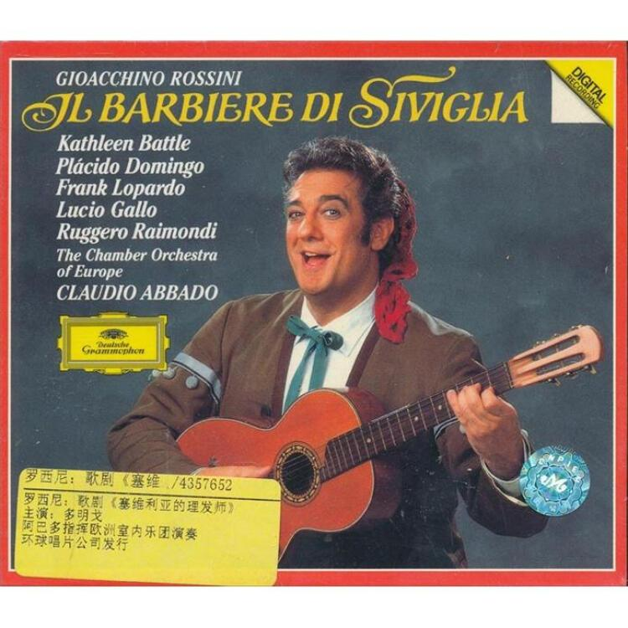

【资料来源】

专辑名称：《罗西尼-塞维利亚的理发师》

专辑风格：classic古典

指挥：Claudio Abbado

演出团体：Chamber Orchestra of Europe and Berglund

**2.《费加罗的婚礼》**

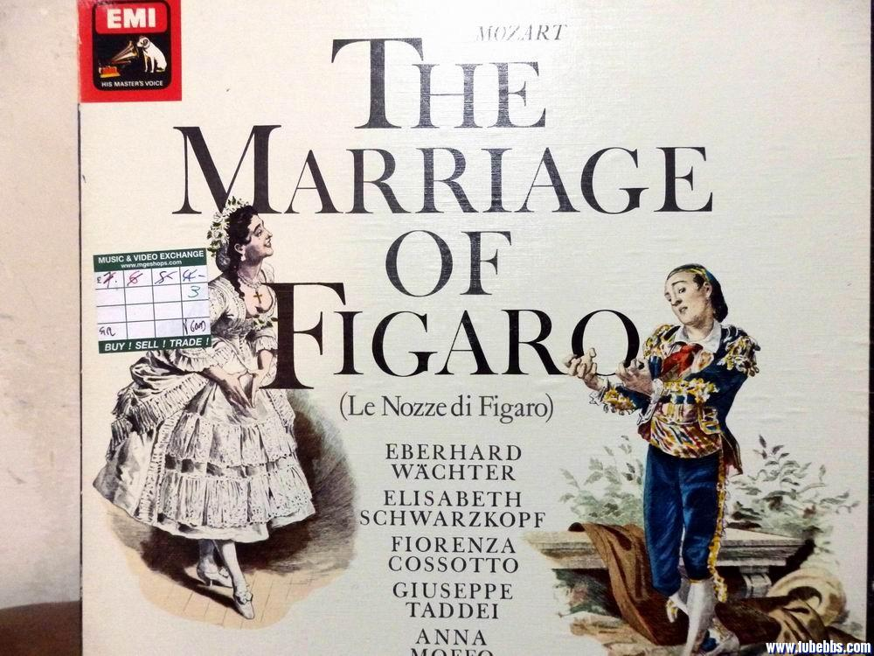

【资料来源】

专辑名称：《Mozart：Le nozze di Figaro》

专辑风格：classic古典

指挥：Nikolaus Harnoncourt

演出团体：Vienna Philharmonic orchestra